**TRƯỜNG ĐẠI HỌC ĐIỆN LỰC**

**KHOA CÔNG NGHỆ THÔNG TIN**



**BÀI TẬP LỚN**

**MÔN LẬP TRÌNH TRÊN WINDOWS**

**HỆ QUẢN TRỊ CƠ SỞ DỮ LIỆU**

**Đề Tài**

**Xây dựng hệ thống thi trắc nghiệm Elearning**

**Giảng viên hướng dẫn: Giảng viên Bùi Khánh Linh**

**Lớp : D9CNPM**

**Chuyên ngành :CÔNG NGHỆ PHẦN MỀM**

**Sinh viên thực hiện: Nguyễn Văn Dương**

**Trần Thị Huyền**

**Phạm Thị Nhung**

MỤC LỤC

*Lời Cảm Ơn* 3

Lời Nói Đầu 3

Phần I : Tổng quan về Ngôn Ngữ Visual basic.Net Và SQL Server 2012 5

1.1. Tìm Hiểu về ngôn ngữ visual basic.net 5

1.2. Giới thiệu về SQL Server 2012 5

1.2.1 SQL - Structure Query Language 5

1.2.2 Đặc điểm 6

1.2.3 Đối tượng làm việc của SQL 6

Phần II: Mô tả bài toán và giải pháp 7

2.1 Mô tả bài toán 7

2.2 Giải pháp 7

Phần III: Phân tích thiết kế hệ thống. Phân tích cơ sở dữ liệu 8

3.1 Phân tích thiết kế hệ thống 8

3.1.1 Chức năng quản trị 8

3.1.2 Chức năng sử dụng. 8

3.2 Thiết kế Cơ sở dữ liệu 9

3.2.1 Phân tích và xác định đối tượng 9

3.2.2 Mối quan hệ giữa các bảng 12

3.3 Từ điển dữ liệu 12

Phần IV: Thiết kế giao diện 14

4.1 Form Login 14

4.2 Form Admin 15

4.3 Form Subject 17

4.4 Form Testing 17

Phần V : Kết luận 19

5.1 Ưu điểm 19

5.2 Nhược điểm…………………………………………………………… ...….. 20

5.3 Hướng phát triển……………………………………………………..………..20

***LỜI CẢM ƠN***

***∞ ∞ ∞***

Bước vào môi trường đại học, với biết bao bỡ ngỡ, nếu không có sự dìu dắt của quý thầy cô, không biết chúng em có thể tồn tại được đến ngày hôm nay hay không? Tất cả những gì chúng em thu lượm, góp nhặt được đều là từ thầy cô truyền đạt cho chúng em. Rồi cũng qua năm nhất với những môn học đại cương, chúng em đi tới năm 2 cùng những bài tập lớn, những báo cáo môn học đồ sộ, điển hình là môn Lập Trình Trên Windows và môn Hệ Quản Trị Cơ Sở Dữ Liệu, đây là 2 môn học đầu tiên giúp chúng em bước đầu làm quen với đồ á, với bài tập lớn, với báo cáo môn học… Người xưa có câu ăn quả nhớ kẻ trồng cây, đẻ có được những thành quả như ngày hôm nay, chúng em xin chân thành cảm ơn Cô Bùi Khánh Linh- giáo viên hướng dẫn 2 môn học giúp chúng em biết cách biến kiến thức đã học thành sản phẩm. Cô đã tận tình, hét long hướng dẫn bọn em trong suốt quá trình học tập cũng như nghiên cứu để hoàn thành báo cáo và sản phẩm của môn học. Chúng em chúc cô luôn luôn mạnh khỏe để đào tạo nguồn nhân tài cho đất nước.

Chúng em xin chân thành cảm ơn cô!

**Lời Nói Đầu**

**∞ ∞ ∞**

Kỷ nguyên công nghệ thông tin- Tên mà người ta vẫn thường gọi kỷ nguyên mà chúng ta đang sống. Khi đi bất cứ đâu ta cũng bắt gặp công nghệ thông tin. Nó xâm nhập vào mọi lĩnh vực của đời sống xã hội, mọi nghành, mọi nghề…

Bên cạnh đó, chất lượng học tập của Học Sinh / Sinh Viên luôn là một vấn đề mà Bộ Giáo Dục rất quan tâm . Để nâng cao chất lượng học tập Bộ Giáo Dục đã đưa ra rất nhiều biện pháp , từ nâng cao chất lượng dạy của giáo viên , học của Học Sinh / Sinh Viên đến việc cải cách chương trình dạy và rất nhiều biện pháp khác nhưng có lẽ thi trắc nghiệm là một trong những biện pháp có hiệu quả nhất vì nó là một lối thi đòi hỏi phải có một lượng kiến thức đầy đủ cùng với sự thông minh và nhanh nhẹn của từng học sinh / sinh viên .

Vì những yêu cầu trên và cùng với một công nghệ hết sức mới hiện nay trong lĩnh vực công nghệ thông tin là bộ .NET của Microsoft và SQL Server 2012 mà chúng em đã xây dựng nên chương trình Thi Trắc Nghiệm này với các chức năng :

+ Quản trị dữ liệu đề thi .

+ Thực hiện chức năng thi trắc nghiệm trên máy cho người dùng

Mục đích của chương trình là:

+ Hổ trợ cho Giáo Viên thuận lợi trong việc soạn câu hỏi trắc nghiệm , soạn đề thi trắc nghiệm .

+ Cho phép Giáo Vụ soạn đề thi trắc nghiệm , soạn bộ đề ra thi .

+ Tạo điều kiện dễ dàng và nhanh chóng cho Sinh Viên thi trắc nghiệm được chính xác và công bằng .

Sau khi hoàn thành đề tài này chúng em mong được góp một phần công sức của mình vào sự nghiệp đổi mới ngày một tiến bộ của Bộ Giáo Dục nói riêng và xã hội nói chung , mặc dù chương trình của chúng em vẫn còn không ít thiếu sót kính mong quý Thầy, Cô tận tình chỉ bảo để chúng em có thể rút ra được nhiều kinh nghiệm quý báu cho bản thân

Sinh Viên thực hiện: Trần Thị Huyền

Nguyễn Văn Dương

Phạm Thị Nhung

# **Phần I : Tổng quan về Ngôn Ngữ Visual basic.Net Và SQL Server 2012**

**1. Tìm Hiểu về ngôn ngữ visual basic.net**

**Visual Basic.NET (VS.NET)** là bộ công cụ giúp phát triển các ứng dụng cả winforms và webforms. Nó là môi trường để phát triển tất cả các ngôn ngữ như VB.NET, Visual C++, Visual C#.Net hết sức mạnh mẽ và thuận lợi.

VB.NET là ngôn ngữ lập trình hướng đối tượng (Object Oriented Programming Language - OOP) do Microsoft thiết kế. VB.NET không kế thừa, bổ sung nhay phát triển từ VB6 mà là một ngôn ngữ lập trình hoàn toàn mới trên nền Microsoft ’s .NET Framework. Do đó, nó cũng không phải là VB phiên bản 7. Thật sự, đây là ngôn ngữ lập trình mới và rất lợi hại, không những lập nền tảng vững chắc theo kiểu mẫu đối tượng như các ngôn ngữ lập trình hùng mạnh khác như C++, Java mà còn dễ học, dễ phát triển và còn tạo mọi cơ hội hoàn hảo để giúp ta giải đáp những vấn đề khúc mắc khi lập trình.

**2. Giới thiệu về SQL Server 2012**

**2.1** , **SQL** **- Structure Query Language**

Là một công cụ quản lý được sử dụng phổ biến trong nhiều lĩnh vực . Hầu hết các ngôn ngữ bậc cao đều có trình hỗ trợ như Visual Basic, Visual C, ….

SQL được phát triển từ ngôn ngữ SEQUEL2 bởi IBM theo mô hình Codd tại trung tâm nghiên cứu của IBM ở California .

Đầu tiên SQL được sử dụng trong các ngôn ngữ quản lý CSDL và chạy trên các máy đơn lẻ . Song do sử phát triển nhanh chóng của nhu cầu xây dựng những CSDL lớn theo mô hình khách chủ ( trong mô hình này toàn bộ CSDL được tập trung trên máy chủ (Server)). Mọi thao tác sử lý dữ liệu được thực hiện trên máy chủ bằng các lệnh SQL máy trạm chỉ dùng để cập nhập hoặc lấy thông tin từ máy chủ. Ngày này trong các ngôn ngữ lập trình bậc cao đều có sự trợ giúp của SQL. Nhất là trong lĩnh vực phát triển của Internet , ngôn ngữ SQL càng đóng vai trò quan trọng hơn. Nó được sử dụng để nhanh chóng tạo các trang web động.

**2.2** **Đặc điểm**

- SQL là ngôn ngữ tựa tiếng Anh

- SQL là ngôn ngữ phi thủ tục , nó không yêu cầu cách thức truy nhập CSDL như thế nào. Tất cả các thông báo của SQL đều rất dễ sử dụng, và ít khả năng mắc lỗi.

- SQL cung cấp tập lệnh phong phú cho các công việc hỏi đáp dữ liệu

+ Chèn, cập nhật,xóa các hàng trong một quan hệ.

+ Tạo, sửa đổi, thêm và xóa các đối tượng của CSDL.

+ Điều khiển việc truy cập tới Cơ sở dữ liệu và các đối tượng của CSDL để đảm bảo tính bảo mật của CSDL.

+ Đảm bảo tính nhất quán và sự ràng buộc của CSDL.

* Yêu cầu duy nhất để sử dụng trong các hỏi đáp là nắm vững được CSDL của mình.
  1. **Đối tượng làm việc của SQL**

-Là các bảng (các quan hệ ) dữ liệu hai chiều là các trường , các hàng gọi là các bản ghi. Cột với tên gọi là kiểu dữ liệu ( kiểu dữ liệu của mỗi cột là duy nhất) xác định tạo nên cấu trúc của bảng. Khi bảng đã được tổ chức hệ thống cho một mục đích nào đó của một CSDL.

**Phần II: Mô tả bài toán và giải pháp**

* 1. **Mô tả bài toán**

Những năm gần đây, hình thức thi trắc nghiệm đã trở nên phổ biến trên toàn thế giới, với những ưu điểm tuyệt vời của mình, nó đã dần trở thành hình thức thi chính của các tổ chức giáo dục quốc tế. Trong 2 năm trở lại đây, nhận thấy những ưu điểm của hình thức thi này, nhiều trường đại học đã áp dụng hình thức thi trắc nghiệm đó vào trong chương trình học của các sinh viên. Trước đó, nhiều trường đã thử nghiệm đưa trắc nghiệm vào trường học nhằm giúp sinh viên làm quen dần với hình thức thi này, thế nhưng, những bài tập, những bài kiểm tra thử nghiệm trong nhà trường lại quá ít, trong khi sinh viên luôn có nhu cầu được thực tập nhiều hơn. Chính vì thế, khi mà mạng internet phát triển ngày lớn mạnh, thế giới đã được đem đến từng nhà qua chiếc máy tính thì cùng với nó, những dịch vụ hỗ trợ người dùng ra đời ngày càng nhiều hơn, và những website trắc nghiệm trực tuyến ra đời cũng không ngoài mục đích là giúp đỡ học sinh , sinh viên nước ta có được sự hỗ trợ cao nhất, thuận lợi nhất đểlàm quen với hình thức thi này, để nền giáo dục nước ta tiến dần đến chuẩn quốc tế. Và với chúng em, từ ngày bắt đầu làm đồ án với nội dung “ Thi trắc nghiệm Elearning” , mong ước được cùng với các trang web trắc nghiệm trực tuyến khác, góp một phần nhỏ vào việc giúp đỡ học sinh, sinh viên nước nhà hiện nay.

* 1. **Giải pháp**

Sự phát triển của công nghệ thông tin đã và đang làm thay đổi thế giới. Mọi ngành nghề, mọi lĩnh vực như kinh tế, y khoa, công nghiệp , … dần dần được tin học hóa và làm cho công việc trở nên dễ dàng , nhanh chóng , chính xác hơn. Đặc biệt trong công tác giáo dục, việc tin học hóa góp phần không nhỏ trong việc nâng cao chất lượng giảng dạy.

Hệ thống thi trắc nghiệm Elearning nhằm mục đích đáp ứng nhu cầu ôn tập, luyện thi cho các bạn học sinh , sinh viên. Đảm bảo chất lượng , đảm bảo kiến thức. Xây dựng một hệ thống thi trắc nghiệm Elearning vừa giúp học sinh, sinh viên phải tìm tòi sách vở,vừa giúp các bạn tốn ít chi phí khi mua tài liệu ôn,.. nhưng vẫn đảm bảo đủ lượng kiến thức trong sách vở,rút ngắn thời gian tìm kiếm tài liệu. Kiến thức đủ rộng, các câu hỏi bám sát chương trình học giúp bạn ôn tập tốt trước kỳ thi.

**Phần III: Phân tích thiết kế hệ thống. Phân tích cơ sở dữ liệu**

**3.1 Phân tích thiết kế hệ thống**

- Địa điểm khảo sát : Trường Đại Học Điện Lực

- Việc xác định và xây dựng các chức năng là điều quan trọng hàng đầu của một hệ thống . Đối với hệ thống “ Thi trắc nghiệm Elearning” được chia thành hai chức năng sau:

+ Chức năng quản trị

+ Chức năng sử dụng

**3.1.1 Chức năng quản trị**

Đây là chức năng mà người quản lý mới có thể vào được, nó được chia thành các phần việc sau:

+ Đăng ký người dùng : Để có thể áp dụng thi trắc nghiệm cho một nhóm đối tượng như : trung tâm, trường học,.. thì người quản trị phải tạo ra các user cho các đối tượng tham gia thi. Các thí sinh sẽ sử dụng user và password đã được cung cấp để vào làm bài.

+ Cập nhật câu hỏi : Ở chức năng này người quản trị có thể thêm, xóa , chỉnh sửa ngân hàng cau hỏi. Các câu sau khi được cập nhật người quản trị sẽ đưa vào các phương án trả lời, thiết lập đám án đúng . Sau này hệ thống sẽ vào hình thức và phương án đúng để kiểm tra kết quả của thí sinh.

+ Tạo đề thi: người quản trị tiến hành tạo bài thi, chọn số lượng câu hỏi, đặt thời gian, chọn các câu hỏi từ ngân hàng đã được cập nhât bằng cách chọn ngẫu nhiên từ ngân hàng câu hỏi. Thiết lập ra các phương án chấm điểm cho bài thi để xác định chính xác kết quả của bài thi.

* + 1. **Chức năng sử dụng.**

+ Đăng nhập hệ thống : Người sử dụng sau khi được quản trị cung cấp user và password sẽ đăng nhập vào hệ thống chọn môn học và bắt đầu quá trình kiểm tra.

+ Làm bài kiểm tra : Sau khi vào hệ thống người sử dụng chọn môn hoc và tiến hành làm bài. Các câu hỏi sẽ được lần lượt liệt kê và thời gian bắt đầu tính từ khi xất hiện câu hỏi. Sau khi hết thời gian và người nộp vẫn chưa nộp bài thì hệ thống sẽ tự động nộp bài và chấm điểm. Kết quả sẽ được hiển thị ngay sau khi nộp bài.

**3.2 Thiết kế Cơ sở dữ liệu**

**3.2.1 Phân tích và xác định đối tượng**

**t_user(msv,name,class ,pass)**

msv*:* thuộc tính khóa, để phân biệt sinh viên này với sinh viên khác.

*name:* thuộc tính này cho biết tên của từng sinh viên.

*class*: thuộc tính lưu trữ lớp của sinh viên.

*password :* Để có thể làm bài, mỗi sinh viên sẽ có 1 mật khẩu đăng nhập vào hệ thống, đây là thuộc tính cho biết mật khẩu đăng nhập của mỗi sinh viên.

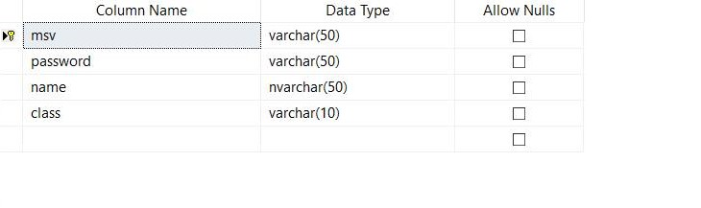

**t_subject(id_subject,content_subject)**

id_subject*:* Thuộc tính khóa, cho biết mã từng môn học, phân biệt môn học này và môn học khác.

content_subject*:* thuộc tính cho biết nội dung của từng môn học.

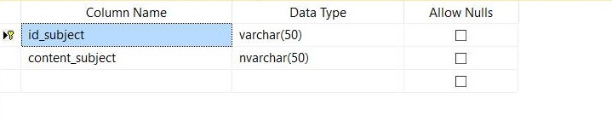

**t_question(id_quest,content_quest,id_subject**)

content_quest*:* thuộc tính cho biết nội dung từng câu hỏi.

id_subject: thuộc tính lưu trữ mã môn học.

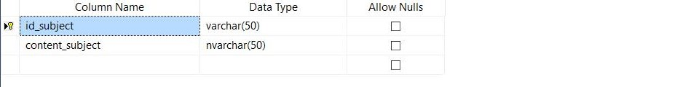

**t_answer(id_ans,id_quest,id_subject,content_ans)**

id_ans: thuộc tính khóa, để phân biệ câu trả lời này vs câu trả lời khác.

id_quest: thuộc tính lưu trữ câu hỏi.

true_ans: thuộc tính lưu trữ đáp án đúng.

content_ans*:* thuộc tính chứa thông tin nội dung của các câu trả lời.

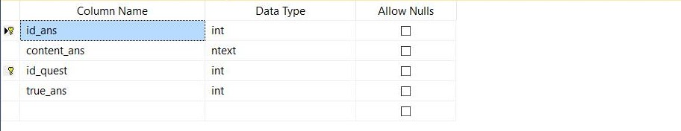

**t_mark(msv,id_subject,mark)**

msv*, id_sub*: 2 khóa, để phân biệt sinh viên này với sinh viên khác, và phân biệt từng môn học

*mark:* thuộc tính để lưu trữ điểm cũng như kết quả làm bài của sinh viên.

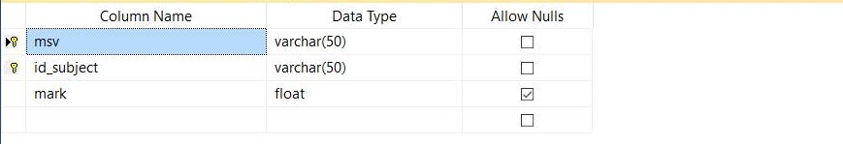

**3.2.2 Mối quan hệ giữa các bảng**

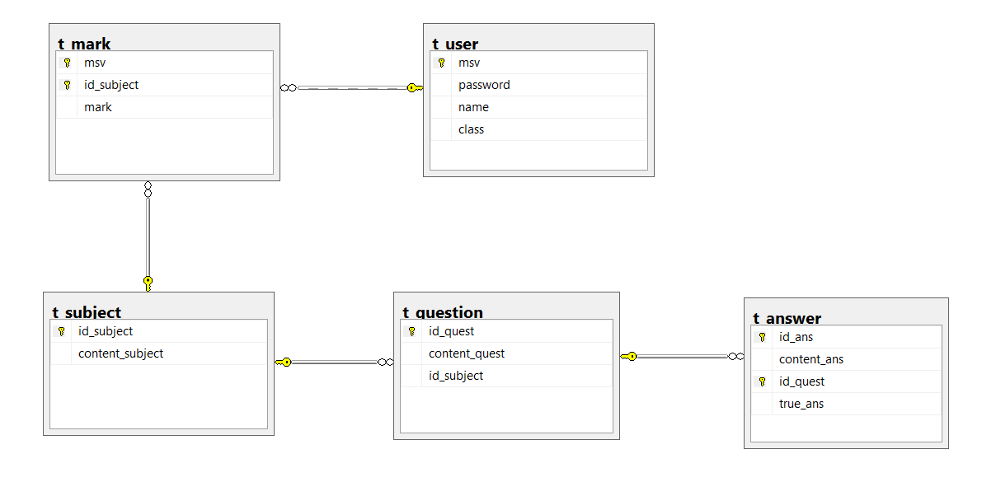

**3.3 Từ điển dữ liệu**

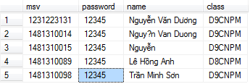

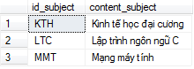

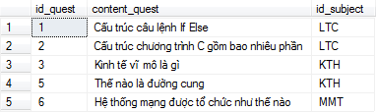

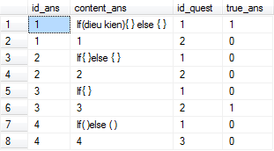

**Phần IV: Thiết kế giao diện**

**4.1 Form Login**

- Những tài khoản được phép truy cập là những tài khoản đã được tạo để cung cấp cho người sử dụng. Sau khi đăng nhập thành công người dùng sẽ có thể truy cập vào hệ thống và thực hiện các chức năng của hệ thống.

-Trong Form Login có chức năng hiển thị và che giấu mật khẩu. Khi nhập mật khẩu, chuỗi mật khẩu sẽ được chuyển sang dạng ký tự “ * “ để đảm bảo tính bảo mật cho người sử dụng. Nếu người sử dụng có nhu cầu hiển thị mật khẩu chỉ cần click vào dòng “ hiển thị mật khẩu” thì chuỗi ký tự “ * “ sẽ chuyển về chuỗi ký tự chữ.

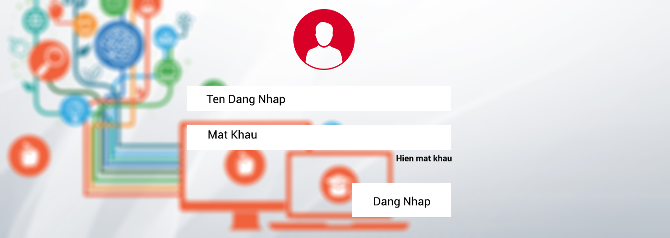

* 1. **Form Admin**

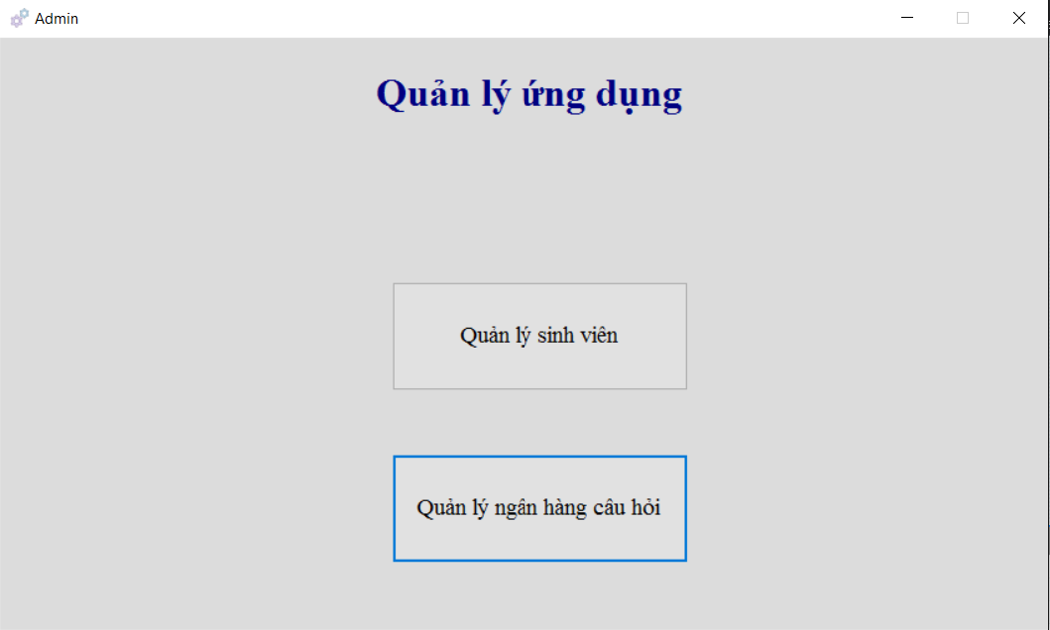

Form Admin dành cho người quản lý hệ thống. Sau khi đăng nhập với tài khoản của Admin , form Admin sẽ được mở ra. Tại form này người quản trị sẽ có quyền quản lý danh sách các tài khoản của người sử dụng. Có quyền thêm, xóa, thay đổi ,… thông tin của người sử dụng. Quyền cập nhật, thêm, bớt , quản lý ngân hàng câu hỏi.

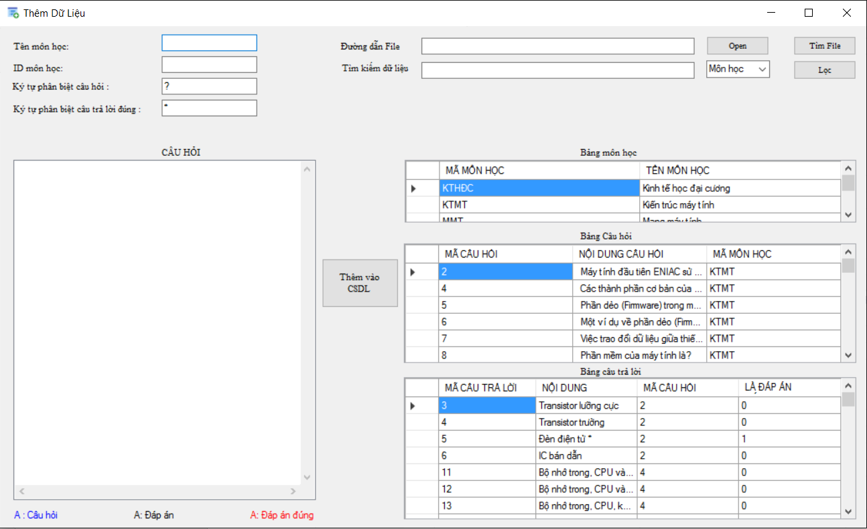

Form “ Thêm dữ liệu “ thực hiện các công việc thêm, bớt, chỉnh sửa, cập nhật ngân hàng câu hỏi

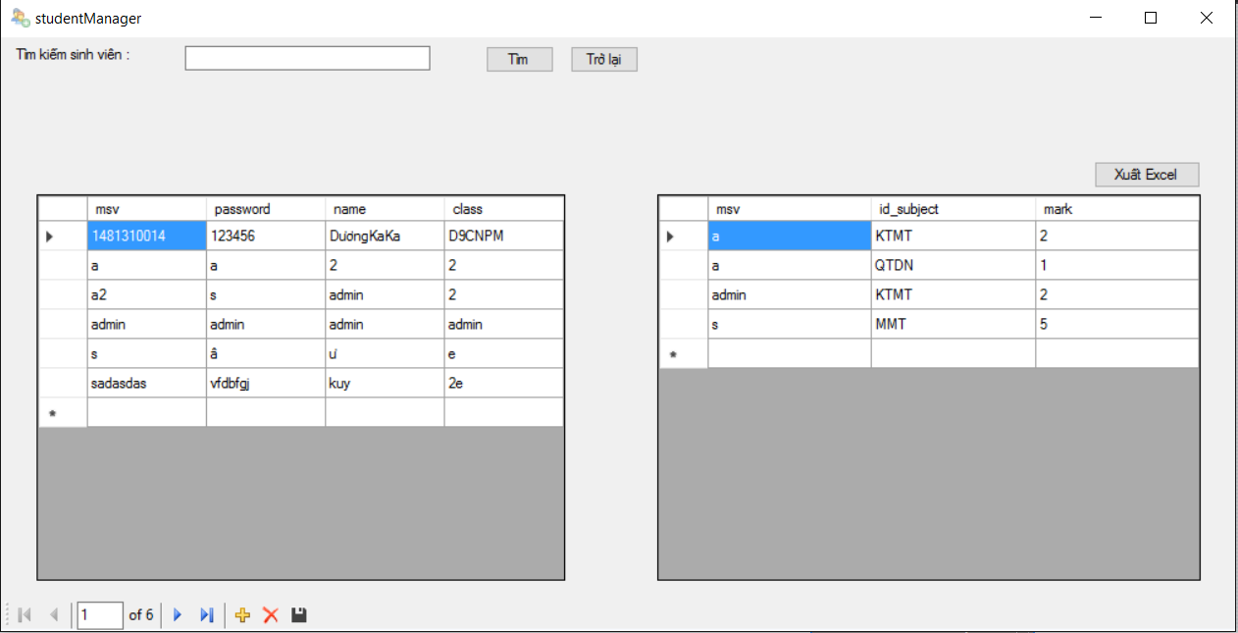

From Student Manager thực hiện công việc quản lý thông tin của người sử dụng.

* 1. **Form Subject**

Sau khi đăng nhập thành công form Subject sẽ tự động mở ra cho người sử dụng lựa chọn môn học để kiểm tra.

Tất cả các thông tin của người sử dụng như họ tên, lớp, mã sinh viên và thông tin cơ bản của bài kiểm tra như số lượng câu, thời gian làm bài đều được hiển thị trong form này. Ngoài ra người dùng còn có thể theo dõi lịch thi thông qua việc hiển thị thời gian đếm ngược từng ngày cho đến ngày thi tại mỗi môn học.

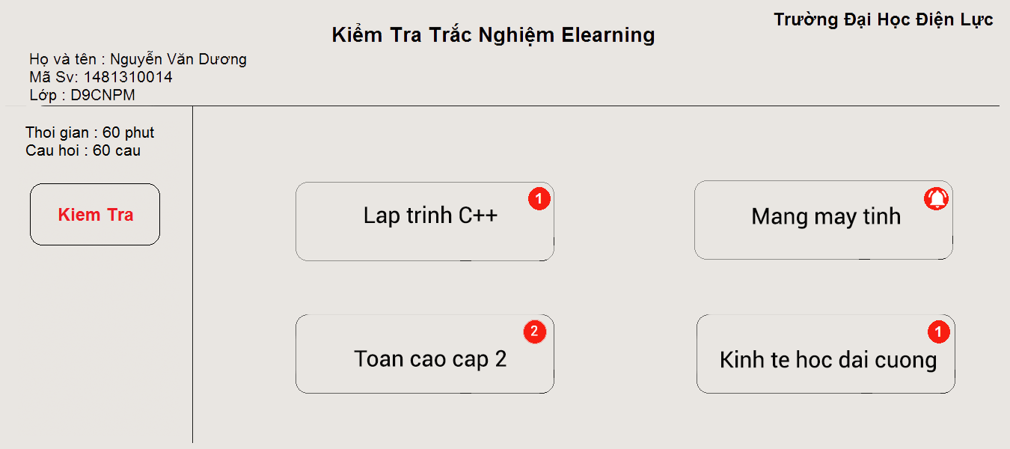

* 1. **Form Testing**

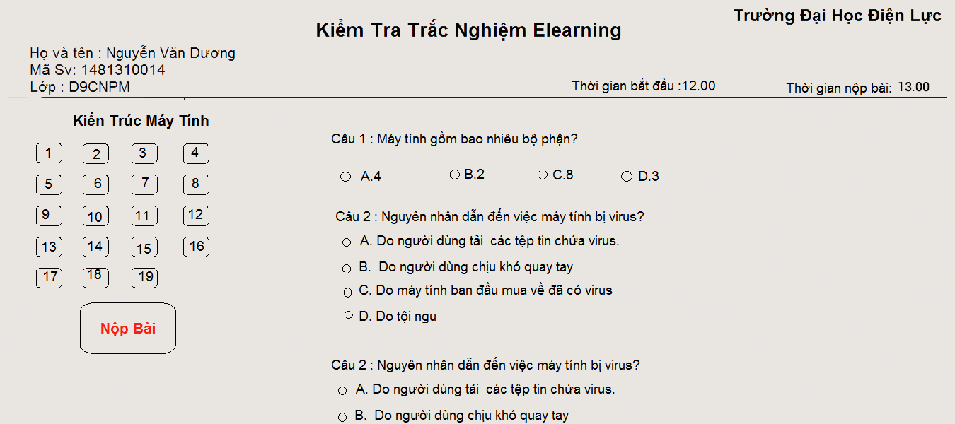

Sau khi click chọn môn học và sẵn sàng làm bài kiểm tra ,form Testing sẽ xuất hiện. Tại form này người sử dụng tiến hành trả lời các câu hỏi bằng cách tích vào đáp án. Thời gian làm bài sẽ bắt đầu được tính từ khi xuất hiện bộ câu hỏi. Khi hoàn thành bài làm người sử dụng click vào button “ Nộp bài “ bộ đếm thời gian sẽ kết thúc và hệ thống sẽ tiến hành chấm bài hiển thị ngay kết quả ra màn hình, kết quả làm bài sẽ được lưu lại vào database để dễ dàng quản lý cho người quản trị sau này.

**Phần V : Kết luận**

**5.1 Ưu điểm**

* Hệ thống có giao diện thân thiện , thuận tiện cho người sử dụng
* Các thao tác đăng nhập, chọn môn , kiểm tra, chỉnh sửa cơ sở dữ liệu được thực hiện một cách nhanh chóng.
* Dễ dàng sử dụng và quản lý.

**5.2 Nhược điểm**

- Do thời gian nghiên cứu có hạn và khả năng còn hạn chế nên một số vẫn chỉ là ý tưởng chưa thực hiện được.

- Hệ thống chương trình có tính chuyên nghiệp chưa cao và chức năng vẫn còn ít.

- Chưa giải quyết được trọn vẹn các vấn đề nảy sinh trong quá trình quản lý và sử dụng.

- Giao diện tuy thân thiện nhưng tính thẩm mỹ chưa được cao.

**5.3 Hướng phát triển**

* Nếu được tạo điều kiện thêm về thời gian chúng em sẽ cố gắng khắc phục những nhược điểm để hệ thống được hoàn thiện hơn.